Marema, abril de 2018.

MEMORIAL

- A feira terá disponível espaços com tendas de 5,00x5,00 e tendas de 10,00x10,00, conforme mapa.
Elas deverão possuir profissional responsável, acompanhado de ART ou RRT , bem como atender os requisitos básicos de segurança

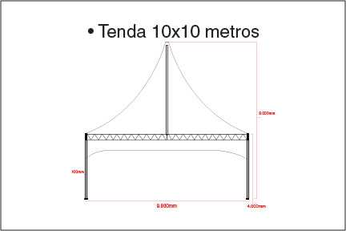
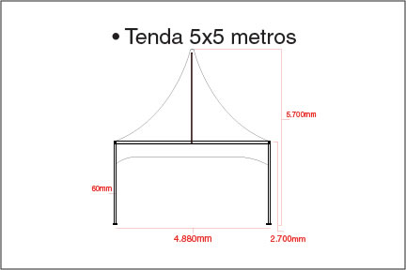

- As tendas deverão ser tipo pirâmide ou chapéu de bruxa.

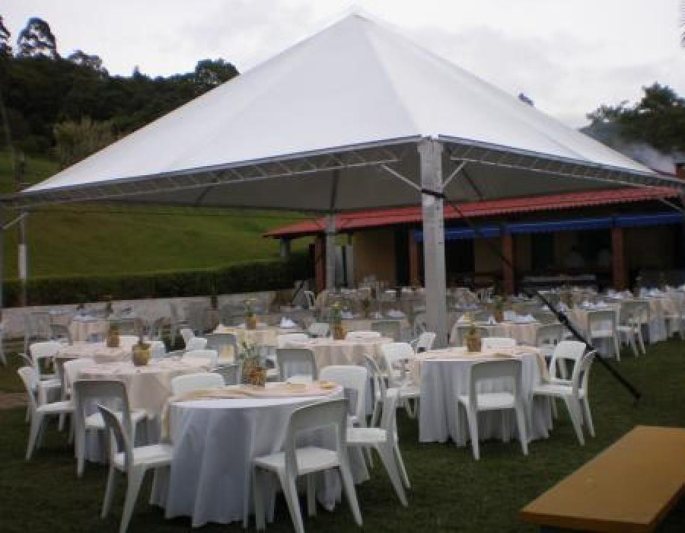 Pirâmide
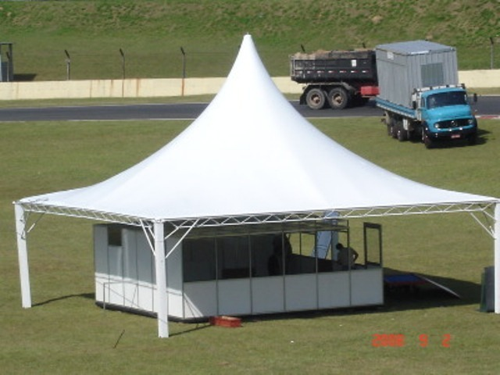
Chapéu de bruxa

- As tendas 10,00x10,00, deverão ter obrigatoriamente possuir cerca de contenção com acoplamento lateral, tipo macho femea em todo seu entorno, bem como disponibilidade de possíveis divisões.

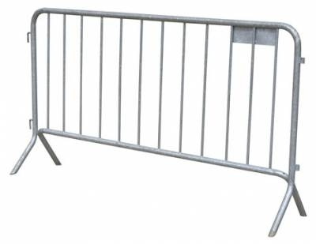
Cerca de contenção

- As tendas 10,00x10,00, deverão ter disponibilidade de fechamento com lona em suas laterais, para o período noturno, e liberação das mesmas no período diurno.

Tenda aberta durante o dia

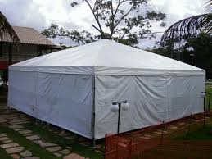
Tenda fechada durante a noite

_____________________________
Everton Knoner – CREA SC -552847

